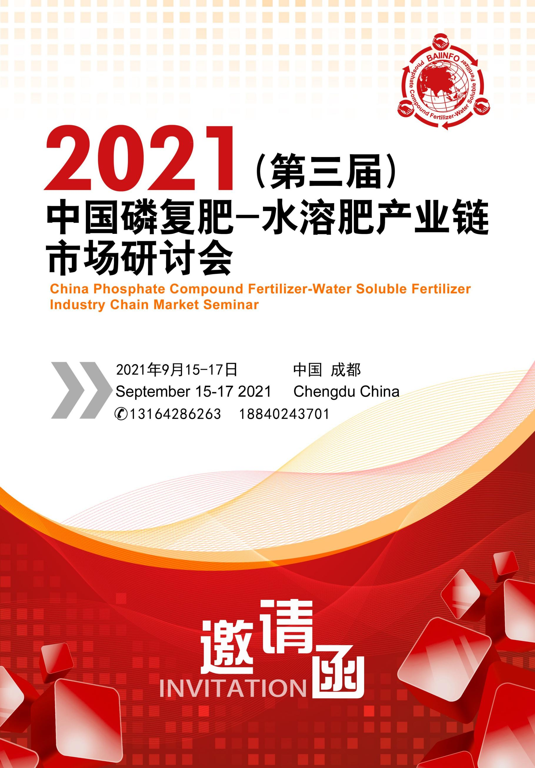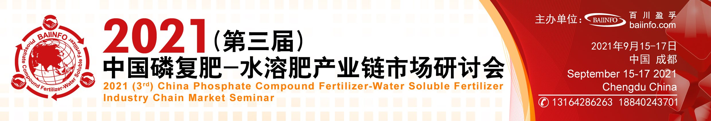 会议背景 | Conference Background

回首2020年，中国经济一枝独秀，全球市场跌宕起伏。疫情对全球经济的影响延续到2021年，世界各国疫情的变化及疫苗的推广影响着2021年的全球市场走势，国际原油、下游需求仍有较大的潜在波动……

2020年，中国磷肥市场走势可谓一路高歌猛进：全球供应紧缩、需求增加、原料成本暴涨、疫情变化等构成了波澜壮阔的2020年；2021年磷肥高开高走局面持续……2020年复合肥市场弱势运行，落后企业停产整改与行业前列企业产能扩建对峙下，短期内去产能化难有建树，市场供需矛盾突出。在种植结构调整、减肥增效、有机肥替代化肥大趋势下，常规复合肥市场份额受到威胁，绿色环保、减量增效、专用配方的新型复合肥更能迎合市场需求，复合肥企业转型升级迫在眉睫。

水溶肥--作为国家大力倡导“提高化肥利用率，推广水肥一体化科技应用”的主要对象，兼有节水灌溉农业、立体高效栽培、高产优质栽培等特点，实现了水肥一体化，节约水资源、促进种植者增收节支等目标。近些年逐渐受到业界人士的高度关注与认可，这进一步激发了企业投身水溶肥行业的研发和推广热情。

伴随着蔬菜、水果等经济作物逐步采用微灌和水肥一体化技术，这意味着近一半用肥总量都将通过微灌系统施用，而适用于微灌系统的水溶肥市场未来发展势不可挡！在中国水溶性肥料产业快速发展的推动下，亚洲地区在全球水溶性肥料产销市场逐步崭露头角。作为未来庞大的消费群体，中国水溶肥市场不仅需要更优质的国外产品走进来，也等待着“骄傲的走出去”。品牌效应下的国际水溶肥市场，又将如何荣耀地留下中国水溶肥产品的“一席之地”？

百川盈孚“2021（第三届）磷复肥-水溶肥产业链市场研讨会”将于2021年9月15日-17日隆重召开，诚邀各界英才，共赴成都，共话行业新畅想！

会议价值 | Value

**会议规模**：200+客户资源，上下游产业链覆盖全面

**行业口碑**：百川盈孚办会经验丰富，部分产品会议已举办十一年，与会人员 1000+。有强大的客户资源，精心策划会议议程，为参会嘉宾量身打造专属个性化会议

**专业资深**：邀请业内资深专家、行业大咖，分享最新行业动向、预判未来市场发展趋势

**议题丰富：**聚焦行业焦点热点，纵向议题更为专业、横向涉及多产品，满足不同客户需求

百川盈孚 第三届中国磷复肥-水溶肥产业链市场研讨会

百川盈孚 第三届中国水溶肥产业链市场研讨会



|  |  |  |
| --- | --- | --- |
| **日 期** | **时 间** | **内 容** |
| 9月15日（周三） | 14:00-20:00 | 会议签到 |
| 9月16日（周四） | 8:30-12:00 | 主题演讲 |
| 14:00-17:30 | 圆桌会议 |
| 18:00-21:00 | 晚宴联谊 |
| 9月17日（周五） | 8:00-18:00 | 商务推介 |

会议日程 | Schedule

会议主题 | Theme

宏观政策篇

NO.2 **“十四五”中国化肥行业发展趋势与最新政策解读**

**√**中国化肥行业发展现状与趋势

**√**国内“十四五”最新政策解读

**√**对水溶肥行业的影响

NO.1 **疫情后的宏观经济走向**

**√**疫情期间，影响经济的关键因素

**√**未来国际经济走向何方？

**√**全球不稳定局势影响下，经济基本面

正在发生重大调整

专家篇

**美国布兰特股份有限公司 黄鹏**

**√**水溶肥发展新趋势——绿色植保营养产品

**云南云天化农资连锁有限公司 张彦龙**

**√**磷铵国际国内市场双循环与国内保供

原料篇

**√**2021年中国聚磷酸铵供需分析

**√**国内外聚磷酸铵生产企业概况

**√**聚磷酸铵阻燃市场解读与发展预测

**NO.2聚磷酸铵**

**NO.1 工业级磷铵**

**√**2021年新疆市场供需分析  
**√**工铵供应市场竞争分析  
**√**工铵出口市场解读及后市预测  
**√**水溶性一铵新增产能投放解读

百川盈孚 第三届中国磷复肥-水溶肥产业链市场研讨会



**NO.4 磷酸二氢钾**

**√**磷酸二氢钾市场供需发展分析

**√**磷酸二氢钾行业未来发展与趋势？

**√**上游氢氧化钾价格与供需变化对二氢钾有何影响

**√**国内钾碱供需形势分析

**√**钾碱新增产能解析  
**√**钾碱市场分析及后市预测

**NO.3 氢氧化钾**

**√**中国硝酸钾行业进出口前景分析

**√**未来中国在高端硝酸钾市场领域的发展空间

**√**硝酸铵钙及硝基复合肥市场供需分析

**√**硝酸铵钙出口市场分析及未来发展浅谈

**NO.5 硝酸钾**

**NO.6 硝酸铵钙及硝基复合肥**

**NO.7 硫酸盐**

**√**2021年硫酸铜供应市场竞争分析

**√**2021年硫酸锌供应市场竞争分析

**√**2021年硫酸镁供应市场竞争分析

磷复肥-水肥篇

**NO.2 磷肥**

**NO.1 复合肥**

**√**中国磷肥近年来产能变化分析

**√**磷肥产业供需变化及未来浅析

**√**“疫情新常态”下磷肥出口营销之谈

**√**中国复合肥行业需求现状

**√**“传统与现代”复合肥产业转型升级方向

**√**“后疫情时代”下复合肥可持续发展之道

**√**水溶肥功能增效及市场聚焦

**√**功能性水溶肥的前瞻分析

**√**全球水溶性肥料产销状况及后市浅谈

**NO.3 水溶肥**

会务组 | Business Group

|  |  |  |  |
| --- | --- | --- | --- |
| 姓 名 | 手机（同微信） | 姓 名 | 手机（同微信） |
| 廉雅洁 | 13164286263 | 宫米娜 | 18840243701 |
| 李汉艳 | 18700067529 | 于 瑶 | 18340559510 |
| 高雪 | 18525087149 | 刘 燕 | 15040042212 |
| 郭昕琪 | 17640271230 | 张晓庆 | 17740079789 |
| 王 楠 | 18340243159 |  |  |

百川盈孚 第三届中国磷复肥-水溶肥产业链市场研讨会



百川盈孚 第三届中国磷复肥-水溶肥产业链市场研讨会

往届参会名录

**国际代表团**：

　　 摩洛哥欧锡彼股份公司北京代表处　　亚美洛巴（北京）贸易有限公司 阿科玛-阿麦仔化工（云南）有限公司

CRU 英国商品研究所

**四川代表团**

龙蟒大地农业有限公司 瓮福达州化工有限责任公司 成都华融化工有限公司

四川盐湖化工销售有限公司 四川安达农森科技股份有限公司 四川常青藤生态农业发展股份有限公司

四川邦力达化工有限公司 四川恒优农业科技有限公司 四川好时吉化工有限公司

四川金地亚美科技有限公司 四川和美新农业有限公司 成都尼达罗农业科技有限公司

什邡市宇达化工有限公司 中农集团控股四川农资有限公司

**山东代表团**

金正大生态工程集团股份有限公司 山东华鲁恒升化工股份有限公司 鲁西化工集团股份有限公司

鲁化好阳光生态肥业有限公司 鲁证期货股份有限公司济南营业部 山东祺龙电子有限公司

山东三方化工集团有限公司 青岛海鲸灵海藻生物集团有限公司 东营市京东化工有限责任公司

**云南代表团**

云南云天化股份有限公司研发中心 云南云天化股份有限公司 云南鸿泰博化工股份有限公司

云南水富云天化有限公司 云南英实化工有限公司

**湖北代表团**

　　 湖北祥云(集团)化工股份有限公司 湖北鄂中生态工程股份有限公司 湖北世龙化工有限公司

　　 襄阳泽东化工集团有限公司

**新疆代表团**

　　 新疆农垦科学院 国投新疆罗布泊钾盐有限公司 邦力达农资连锁有限公司新疆分公司

**上海代表团**

上海盐湖文通化工有限公司 上海申之禾化工集团有限公司 以化投资有限公司

**贵州代表团**

贵州开磷化肥有限责任公司 贵州磷化集团有限公司 康朴（中国）有限公司

瓮福(集团)有限责任公司

**群英荟萃**

中化化肥有限公司 　　 青海盐湖工业股份有限公司 　　 碧富（重庆）科技有限公司

广东天禾农资股份有限公司 　　 中农海联（深圳）实业有限公司 江西宝海微元再生科技股份有限公司

宁夏京成天宝饲料添加剂有限公司 江苏金旺智能科技有限公司 浙江浙农爱普贸易有限公司

西安田本农用化学有限责任公司



汇款信息 | Remittance Information

**付款账号：**

公司名称：北京百川盈孚科技有限公司

开户银行：招商银行北京静安里支行

银行帐号：110930770810101

**国内客户**

8月25 日前汇款：4300元/人

9月1 日前汇款：4500元/人

9月8 日后汇款：5000元/人

**Overseas Delegates:**

8月25 日前汇款 $1200/person

9月1 日前汇款 $1600/person

9月8 日后汇款 $1800/person

温馨提示：会务费包含会议资料、会议期间

自助餐、晚宴、团体活动。



参会回执 | Receipt Of Participation

|  |  |  |  |  |  |
| --- | --- | --- | --- | --- | --- |
| **公司名称**  **（发票抬头）（必填）** |  | | | | |
| **参会代表（必填）** | 姓名 | 性别 | 职务 | 手机 | 微信号 |
|  |  |  |  |  |
|  |  |  |  |  |
|  |  |  |  |  |
| **会务费合计**  **（必填）** |  | | | | |
| **订房信息** | **□ 需要订房：**酒店房间类型及收费标准： | | | | |
| 双床房 间（含双早），大床房 间（含双早） | | | | |
| 入住时间：2021 年 9 月 日 离开时间：2021 年 9月 日 | | | | |
| **□ 不需要订房**，我将自己安排 | | | | |
| **温馨提示：**因房数有限，酒店按照本次会议协议接受的订房截止日期为 **9月 8日，**逾期请客户自主选择住宿**。** | | | | |
| **回执请发送至： 百川盈孚：**  温馨提示：  注1：会务组统一安排食宿，住宿费用自理  注2：我们将根据“参会回执”、网上报名确认为您安排房间和准备资料。由于房源紧张，9月8日之前没有注明住宿要求的，会务组将不能保  安排住宿，由此带来不便敬请谅解。  注3：参会代表将收到会议各项最新信息，正式日程安排将于2021年9月8日前发出。已交费但因故无法参会者，请以书面形式提前通知会务组，  以会议开始日期为准，提前四周通知会务组全额退费，提前两周通知会务组半额退费，其余情况不予退费。以上退费均扣除10%手续费。  注4：此报名表复印有效  注5：各企业需求开具增值税发票的，请在回传参会回执的同时附上开票信息。 | | | | | |

百川盈孚 第三届中国磷复肥-水溶肥产业链市场研讨会

百川盈孚 第三届中国水溶肥产业链市场研讨会

****赞助方案 | Sponsorship Program

|  |  |  |  |
| --- | --- | --- | --- |
| **序号** | **项 目** | **价 格** | **内容** |
| 1 | 晚宴 | 20万 | （1）在所赞助会议的会场外放置企业宣传板 |
| （2）晚宴定制企业专属背景（LED） |
| （3）研讨会官方媒体放置赞助商LOGO和企业名称（会议宣传页面、会刊封面、通讯录封面、代表证正面） |
| （4）会刊拉页广告(彩色/整版) |
| （5）晚宴开始前由赞助商领导致祝酒词 |
| （6）晚宴开始之前播放企业的宣传片，宣传片内容由客户自行提供 时间30分钟 |
| （7）会议当天会场背景板（LED）冠名：赞助单位 |
| 2 | 酒会 | 10万 | （1）在所赞助会议的会场外放置企业宣传板 |
| （2）酒会定制企业专属背景（LED） |
| （3）研讨会官方媒体放置赞助商LOGO和企业名称（会议宣传页面、会刊封面、通讯录封面、代表证正面） |
| （4）会刊拉页广告(彩色/整版) |
| （5）酒会开始前由赞助商领导致祝酒词 |
| （6）会议当天会场背景板（LED）冠名：协办单位 |
| 3 | 冠名支持单位 （可多家企业） | 50,000 | （1）会议当天会场背景板（LED）冠名：支持单位 |
| （2）在所赞助会议的会场外放置企业宣传板 |
| 4 | 演 讲 | 50,000 | 10分钟（5分钟演讲，5分钟提问） |
| 5 | 茶 歇 | 40,000 | （1）茶歇现场摆放赞助商名称标牌若干 |
| （2）现场放置一个自备易拉宝 |
| 6 | 资料袋 | 30,000 | （1）会议所有资料袋标注赞助单位“公司名称+LOGO” |
| （2）由会务组购买，会议期间向所有到会代表提供资料袋一个 |
| 7 | LOGO | 30,000 | 会议期间在会场背景板（LED）展现LOGO和公司名称 |
| 8 | 展位 | 30,000-50,000 | 会场门口放置企业展位 |
| 9 | 企业宣传版 | 20,000 | 会场门口放置企业宣传板 |
| 10 | 企业宣传片播放 | 20,000 | 会议休息期间（茶歇、中场休息期间）播放企业的宣传片，宣传片内容由客户自行提供 |
| 11 | 会议资料 | 10,000 | 封底 (彩色/整版) |
| 10,000 | 拉页(两连页) |
| 8,000 | 封二(彩色/整版) |
| 7,000 | 封三(彩色/整版) |
| 5,000 | 插页(彩色/整版) |
| 12 | 纪念品 | 40,000 | （1）在此次参会代表资料袋中放置纪念品（礼品由赞助商提供） |
| （2）赞助企业LOGO或企业名称与会议名称同时出现在纪念品上（礼品由赞助商提供） |
| （3）会议资料袋放赞助企业资料 |
| 13 | 宣传资料 | 6,000 | 随会议资料发放宣传册 |
| 14 | 易拉宝 | 5,000 | 会议期间在会议室外走廊放置易拉宝一个 |
| 15 | 资料投放 | 5,000 | 会议当天可在会场发放宣传资料（由企业自行发放） |
| 16 | 会场记事本 | 5,000 | 可发放带企业名称和标志的笔记本 |
| 17 | 礼品宣传 | 5,000 | 企业可发放带有企业LOGO的礼品 |

百川盈孚 第三届中国磷复肥-水溶肥产业链市场研讨会